归去来兮

原创 有里儿有面 [有理儿有面](javascript:void(0);)

**有理儿有面**

微信号 youli-youmian

功能介绍 你说是不是

2022-12-28[原文](https://mp.weixin.qq.com/s?__biz=Mzg3MjEyMTYyNg==&mid=2247578718&idx=1&sn=9572cd24e0b62c0061d283b195068ee7&chksm=cef7e02bf980693df678d09a69b0bfc38432c3b6cdb3b342e687c6aed1ab184bc4012d67f1a0&scene=27#wechat_redirect&cpage=204) 发表于

收录于合集





**全文共2096字，图片7张，预计阅读时间为7分钟。**

**文章首发于“有理儿有面”（youli-youmian），欢迎大家在朋友圈和微信群转发。**

**公众号及其他平台转载请在后台留言。**



▼

《亚洲周刊》12月26日发布专题文章《1400华裔学者离美返华寒蝉效应“出美国记”》，介绍了哈佛大学、普林斯顿大学、麻省理工学院等高校的联合报告内容。

报告称，因为近年来美国司法部频频对华裔科学家开展调查，质疑他们对美国的忠诚和泄漏国家机密，不少华裔教授被诬告起诉，进而造成寒蝉效应。

与美国截然不同的是，中国科研经费飙升，出台大量政策吸纳人才回国。

于是去年全年，至少有一千四百名美国华裔科学家离开了美国科研机构，转到中国进行研究工作。最多的是数学与物理科学家，共六百三十九人；生命科学的科学家，四百七十八人；工程学与电脑科学家，二百九十八人。

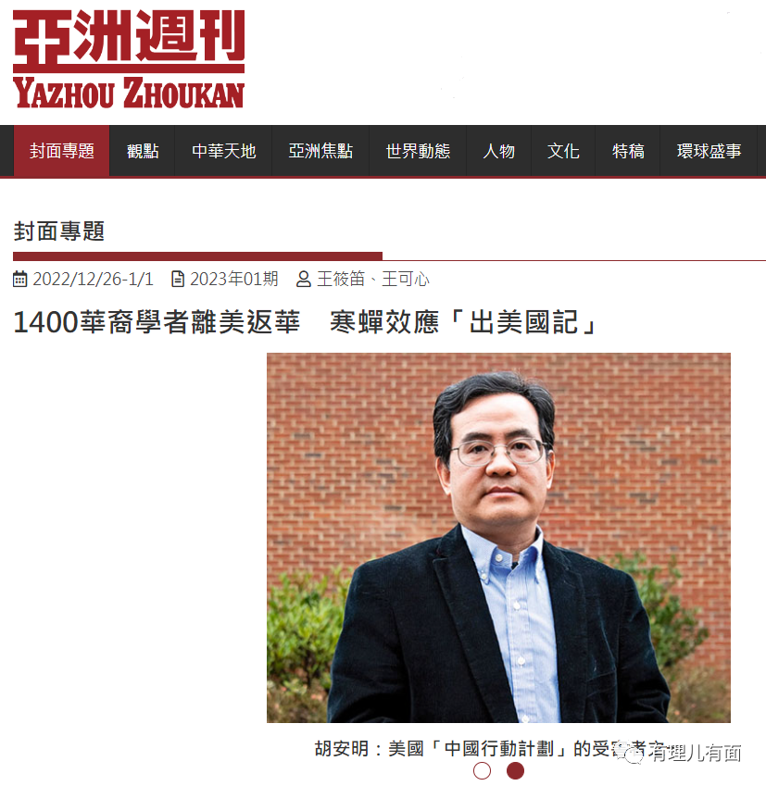

于是，许多华裔学者走上了离开美国的道路。  
  
“移民者的圣地”“自由的天堂”到底患了什么病？人才流失的背后又反映什么深层次的变化？

**一、从“美国梦”到“中国行动计划”听美国的人才引力潮起潮落**美国早期发展壮大的主要内生动力就是对人才的重视，其中最有代表性的就是二战后期的“回形针计划”，该计划引进了1600多名德国科学家，其中就包括土星5型火箭之父沃纳·冯·布劳恩、德国力学奠基人普朗特等。  
  
那个时候的美利坚，以开放的心态树立起了“美国梦”这一思想旗帜，自我标榜为“民主灯塔”和“自由天堂”，面子工程那是嘎嘎的好，忽悠的全世界科学家趋之若鹜，也在一定程度上让美国坐上了经济、科技腾飞的快速列车。  
  
可以说，几十年前的开放心态和对人才的珍视，引领美国走入星辰大海的时代。  
  
然而再精美的墙纸也有脱落的一天，不过还没等自然脱落，“猛男”特朗普就一把将其撕了下来。  
  
特朗普上台后，美国司法部启动了所谓“中国行动计划”，以“打击经济间谍”和“打击窃取知识产权”为借口，针对在美华裔科学家和与中国有合作关系的科研人员进行系统性调查。

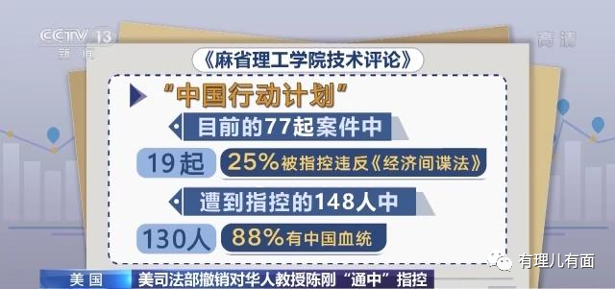

对此，美国联邦调查局长曾表示，“计划”执行期间，对多达2000起涉及中国的案件展开了调查，平均每10小时就启动一个涉及中国的反间谍案件。  
  
大量华人华裔科学家、大学教授、企业高管等技术人才被当作偷盗美国技术的犯罪嫌疑人调查，其工作、生活和名誉均受到了严重影响。

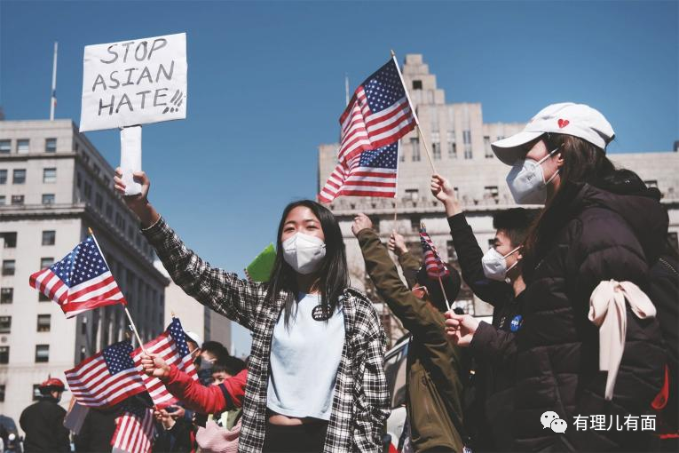

这种政治上的迫害，严重干扰了本需要安心工作的科学家，**偌大的美利坚已经容不下一间小小的科研工作室**，华裔科学家们这次都看清楚了美国政府的嘴脸，便下定了要回到中国的决心。  
  
于是，便上演了文章开头提及的逃离美国的这场大戏。

**二、从“非我族类，其心必异”看“让美国再次伟大”成为笑话**

很明显，美国就差把“非我族类，其心必异”写在脸上了，纳粹的那一套思想算是学到了精髓。

这种态度，以前慕名而来的各国科学家现在一眼就看穿了，什么尊重人才、民主自由，在美国都是扯淡，以前还伪装一下，现在直接不装了，摊牌了。  
  
对于科学家本人而言，科学虽然没有国界，但是科学家有祖国呀，一旦失去了祖国的庇护，孤身在外宛如浮萍，根本经不起任何风浪。就像几十年前的犹太人，失去了国家力量的庇护，纵然赚的盆满钵满或者天资聪慧，依然摆脱不了悲惨的命运。

不过美国如今就这狭隘的心胸，还指望“让美国再次伟大”？真是梦里啥都有呢。

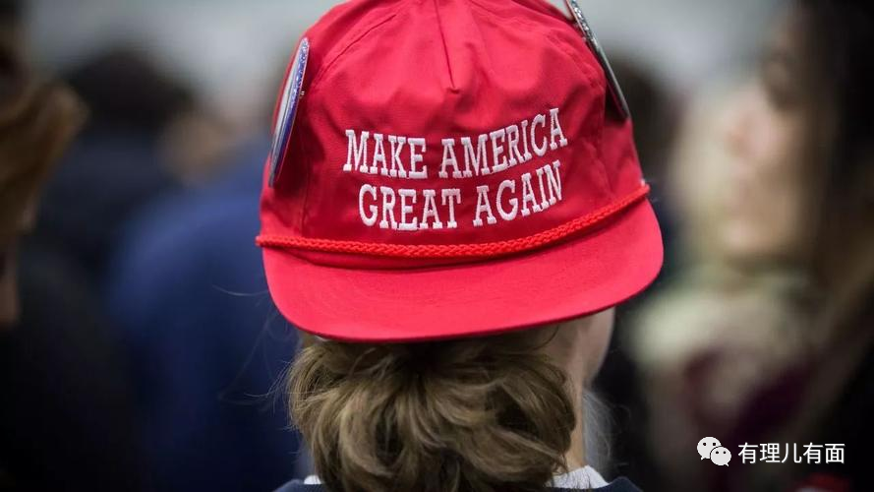

那肯定很多人想问了，不靠海外科技人才，只靠美国本土科学家不行吗？

对于美国而言，可能还真不行。  
  
美国作为标准的移民国家，本土精英家庭早都看不上科技产业，通通去搞金融律师这种赚钱的行业，前些年的发展也严重依赖吸血全世界的理工人才，其中，中国就是很大的一个来源。

所以说，如今排斥华裔科学家，对于美国的科技发展而言，无异于自残行为，损伤极大。

但随着中国科技不断发展，以美国那小家子气，会越来越提防华裔，排斥华裔科学家。如此一来，这些科学家就越来越多的回到中国，助力中国科技的发展，中国的科学事业便可以加速腾飞。

这对于美国来说，怎么看都是死循环呀，没救了。

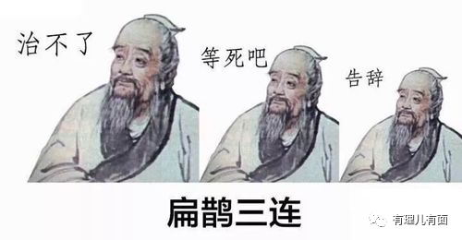

**三、从“十四五”规划到“人才引进计划”看中国的人才事业风起云涌**

踏遍青山人未老，风景这边独好。

中国近年来对科学有着空前的重视，2020年11月发布的“十四五”规划，为中国2021至2025年的发展做出详细的计划。

这份规划可以说是气势恢宏、动力十足。国家布局要在这几年中，在人工智能、量子信息、集成电路、生命健康、脑科学、生物育种、深地深海、空天科技等8大领域全面发力，向着以往卡脖子的技术难题发起攻坚。

而这一切都需要人才的加持。



对人才权益的保障，中国可谓是用心良苦，最新出台的专利法就明确了，科技发明要从“谁出资谁拥有”，变为“谁研发谁拥有”、“谁转化谁受益”。

如此一来，科学家能从其创造的成果中获得更多收益，用实打实的收益来留住科学家，可谓诚意满满呀。

不仅中央发力，各地的人才引进计划也搞的如火如荼，生怕自己落后。有理哥随便搜一搜，山东“海归英才汇聚计划”、南昌的“洪城海鸥计划”，重庆的“巴渝工匠2020计划”……就鱼贯而出、应接不暇。

所以说，随着中国的科研经费越来越充足、对科研人才的保障越来越完善，中国已经对全球的科研人才张开了怀抱。

而反观大洋彼岸的避之不及，不断打压。  
  
未来的全球人才流动方向可以说是非常清晰明了。

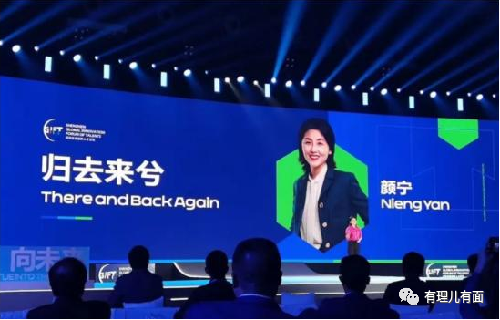

加油吧，美国！

**图片源自网络**





**关注公众号：**

**有理儿有面**

**理   性｜   揭   秘｜   探   讨**







### 精选留言

用户设置不下载评论